EMEI “OLINDA MARIA DE JESUS SOUZA”
TURMA: Berçário 2021
SUGESTÃO DE ATIVIDADES – SEMANAS 07 DE JUNHO a 20 DE JUNHO DE 2021
TEMA: MEIO AMBIENTE
Olá crianças e famílias!!! Como vocês estão? Esperamos que todos estejam muito bem!
Vamos aprender mais um pouquinho?
Vocês sabiam que no dia 05 de junho comemoramos o Dia do Meio Ambiente?
Essa é uma data para refletirmos sobre os cuidados que temos que ter com o nosso planeta. Cuidados com a preservação dos recursos naturais que são fundamentais para a vida humana, como água, ar, árvores e plantas, animais, etc.
Como nossas crianças ainda são muito pequenas, abordaremos esse tema de forma leve, para que elas possam interagir com o meio, cantar cantigas e ouvir histórias e brincar com eco brinquedos que poderão ser confeccionados aí em casa.
Vamos lá?
Atividade 1
Iniciaremos com um vídeo clipe muito divertido que fala sobre a natureza.
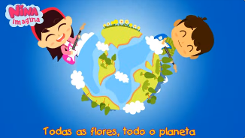
Nina Imagina: “A Natureza”
https://youtu.be/G7ZxKmVbCrg

Atividade 2
Quem está com vontade ouvir uma história?
Essa história de chama: “O Livro do Planeta Terra” e nos mostra ações muito simples para ajudar nosso planeta a estar cada dia mais saudável.
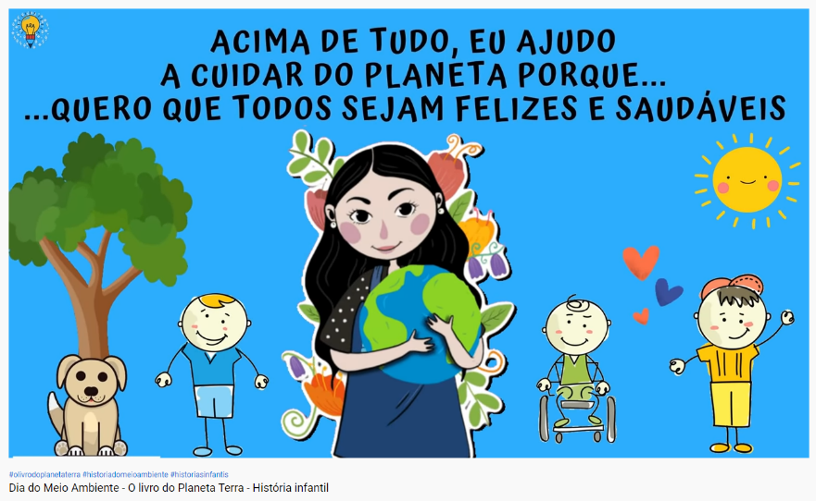
https://youtu.be/mSCnSuUhZTA
Atividade 3
Para esta atividade nós precisaremos de 4 bacias ou tigelas. Dê preferência às que não quebram, assim protegemos nossas crianças.
Na primeira bacia coloque areia seca.
Na segunda bacia coloque folhas secas e folhas verdes misturadas.
Na terceira bacia coloque terra.
Na quarta bacia coloque água.
Seria muito interessante se a criança estivesse junto com você no momento que recolhe os materiais na natureza, assim fará muito mais sentido para ela.
O objetivo dessa atividade é a criança desenvolver o tato através dos pés... ela sentirá as diferentes texturas com os pezinhos. É possível que determinada textura a desagrade e outra a agrade mais, porém isso também faz parte da atividade.
Explore com ela cada elemento da natureza presente na bacia, fale o nome, a cor, a textura que tem. Deixe que ela sinta o cheiro.
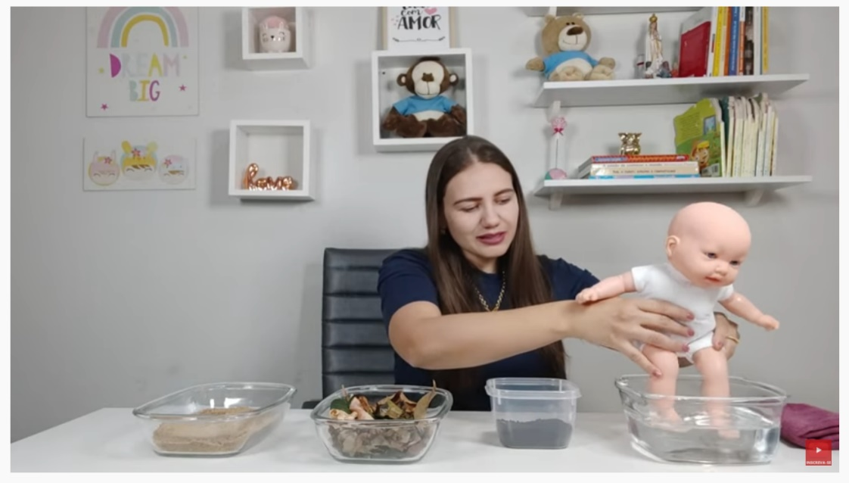
(Na imagem está sendo usado tigelas de vidro para que seja possível visualizar o elemento que está dentro).
Atividade 4
Na atividade 4 usaremos a tigela de terra e da de água da atividade anterior. Vocês deverão misturar um pouco de água na terra para que a criança veja que a mistura da terra sólida com a água líquida resulta no barro.
Faça o processo junto com a criança e vá explicando a ela o que está acontecendo.
Coloque seus pezinhos dentro do barro, para que ela sinta a sensação desse contato.
Deixe que ela interaja com essa mistura, sinta o cheiro, a textura... cuide para que ela não leve à boca.
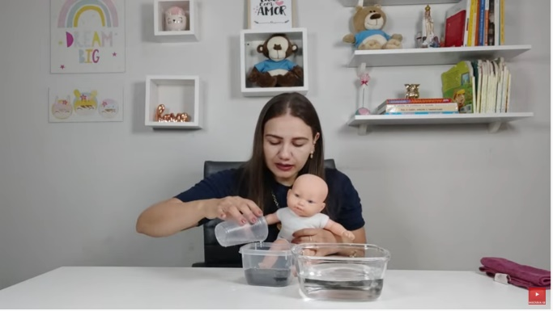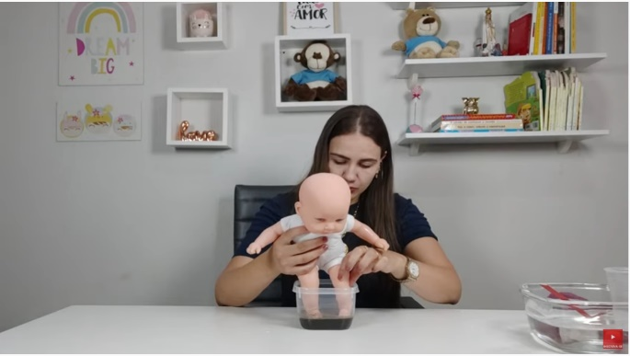
Atividade 5
A próxima atividade é mais uma história que nos mostra uma Borboletinha amarela que ama a natureza...
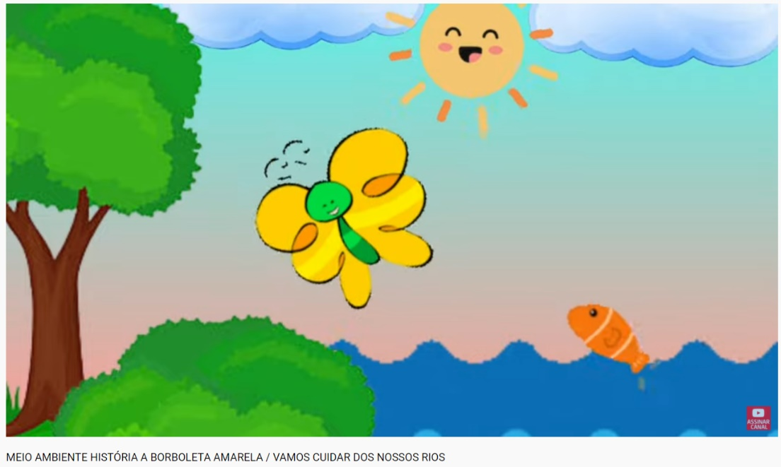
https://youtu.be/oBgAHeJsj4E

Atividade 6
A atividade 6 é um convite para que confeccionemos brinquedos com materiais recicláveis. É uma forma de sempre termos brinquedos diferentes e interessantes para as crianças se distraírem e aprenderem de forma lúdica, e o melhor, ajudando a natureza e gastando praticamente nada...
Abaixo tem algumas ideias, mas claro que vocês poderão fazer da maneira que quiserem e com os materiais que estiverem disponíveis.

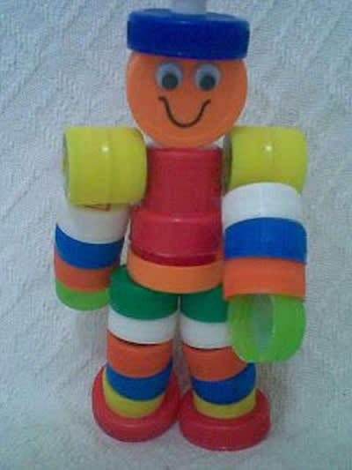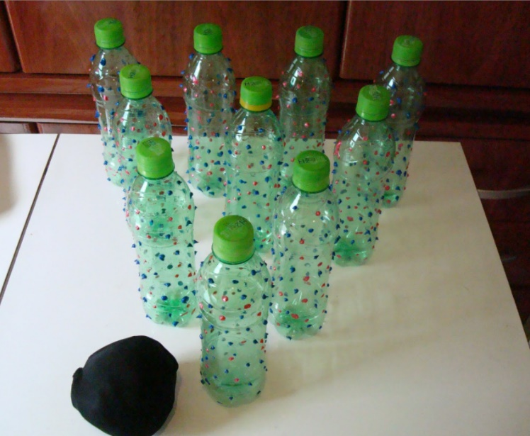
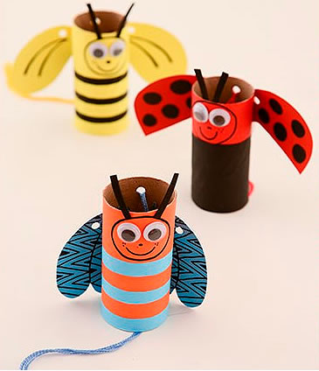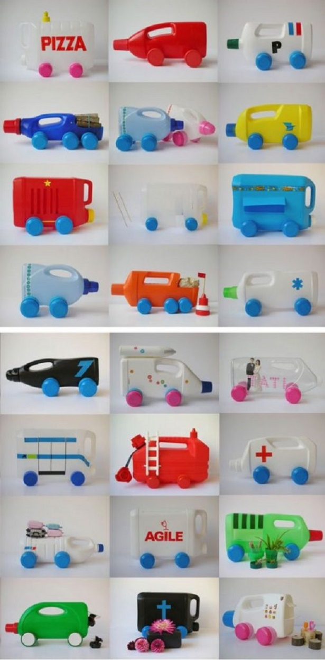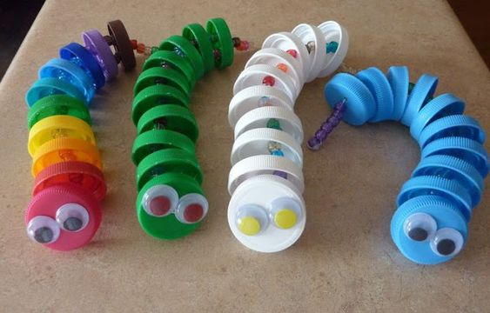

Atividade 7
A próxima e última atividade trabalhará a coordenação motora e usará rolinhos de papel higiênico... aproveitando para reciclar esse material que muitas vezes jogamos no lixo.

https://youtu.be/GvpCtbtiZO4

Referências Bibliográficas
Atividade 1
https://youtu.be/G7ZxKmVbCrg
acessado em 04/06/21
Atividade 2
https://youtu.be/mSCnSuUhZTA
acessado em 04/06/21
Atividade 3
https://youtu.be/d3fRrZczXLc
acessado em 04/06/21
Atividade 4
https://youtu.be/d3fRrZczXLc
acessado em 04/06/21

Atividade 5
https://youtu.be/oBgAHeJsj4E
acessado em 04/06/21

Atividade 6
https://www.google.com/imgres?imgurl=https%3A%2F%2Fwww.revistaartesanato.com.br%2Fwp-content%2Fuploads%2F2019%2F04%2Fbrinquedos-com-material-reciclado-1-14.jpg&imgrefurl=https%3A%2F%2Fwww.revistaartesanato.com.br%2Fbrinquedos-com-material-reciclado%2F&tbnid=yT0VCRLb8rM9XM&vet=12ahUKEwiey8ijwv7wAhWTtJUCHW4rCy8QMygKegUIARDQAQ..i&docid=x3qbeDocnX_6YM&w=640&h=1297&q=brinquedos%20com%20materiais%20recicl%C3%A1veis&ved=2ahUKEwiey8ijwv7wAhWTtJUCHW4rCy8QMygKegUIARDQAQ
https://www.google.com/imgres?imgurl=https%3A%2F%2Fsoloinfantil.com%2Fwp-content%2Fuploads%2F2018%2F03%2Fbrinquedos-com-material-reciclado-28.jpg&imgrefurl=https%3A%2F%2Fsoloinfantil.com%2Fbrinquedos%2Fbrinquedos-com-material-reciclado%2F&tbnid=CFJQqwLlMqNpvM&vet=12ahUKEwiey8ijwv7wAhWTtJUCHW4rCy8QMygUegUIARDkAQ..i&docid=eCvAPKZTr2mwLM&w=530&h=357&q=brinquedos%20com%20materiais%20recicl%C3%A1veis&ved=2ahUKEwiey8ijwv7wAhWTtJUCHW4rCy8QMygUegUIARDkAQ
https://www.google.com/url?sa=i&url=https%3A%2F%2Fmoz.buzz%2Fideias-para-fazeres-brinquedos-reciclados-para-as-criancas%2F&psig=AOvVaw1mrJMt4gbH5z3hTawg-hVU&ust=1622914634449000&source=images&cd=vfe&ved=0CAIQjRxqFwoTCOjry7nC_vACFQAAAAAdAAAAABAy
https://www.google.com/url?sa=i&url=https%3A%2F%2Fvariosmateriais.blogspot.com%2F2019%2F01%2Fcomo-fazer-uma-bola-de-boliche-com.html&psig=AOvVaw3ZBdMZl5NrDfq1NtsVWl4a&ust=1622914892532000&source=images&cd=vfe&ved=0CAIQjRxqFwoTCND5jqDD_vACFQAAAAAdAAAAABAD
https://www.google.com/url?sa=i&url=https%3A%2F%2Fcomofazeremcasa.net%2F12-ideias-de-brinquedos-com-tampinhas-de-garrafa-recicladas%2F&psig=AOvVaw3beK4oIrIoESkZa3kFtASN&ust=1622914952035000&source=images&cd=vfe&ved=0CAIQjRxqFwoTCNiUub3D_vACFQAAAAAdAAAAABAD
acessado em 04/06/21

Atividade 7
https://youtu.be/GvpCtbtiZO4
acessado em 04/06/21

